1. Która godzinę przedstawiają poniższe zegary

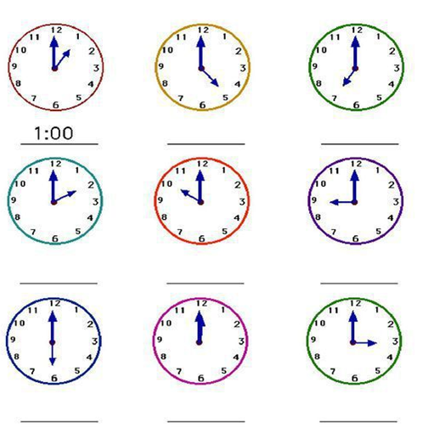

2. Po skończonej pracy posłuchaj ulubionej muzyki i zrelaksuj się.

